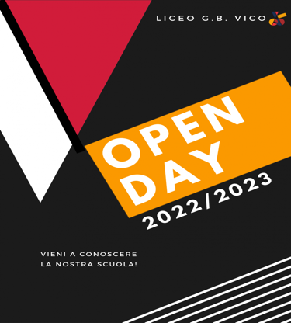 **Liceo G. B. Vico**

Viale Italia, 26 - Corsico

**OPEN DAY 2022/2023**

Gli Open Day si svolgeranno nei giorni 19 novembre 2022, 3 dicembre 2022, gennaio 2023 (al mattino, in giorno infrasettimanale da definire).

Per partecipare è necessario iscriversi compilando i moduli riportati di seguito. I moduli sono attivi fino al raggiungimento del numero massimo di partecipanti. Le domande di partecipazione inviate si intendono, quindi, tacitamente accettate. La settimana precedente la data dell'Open Day sarà inviata una email con i dettagli  per partecipare all'indirizzo indicato nel modulo.

Alla seguente pagina web troverete i moduli da compilare e riportati sotto come immagine:

<https://www.liceovico.edu.it/orientamento-entrata-0>

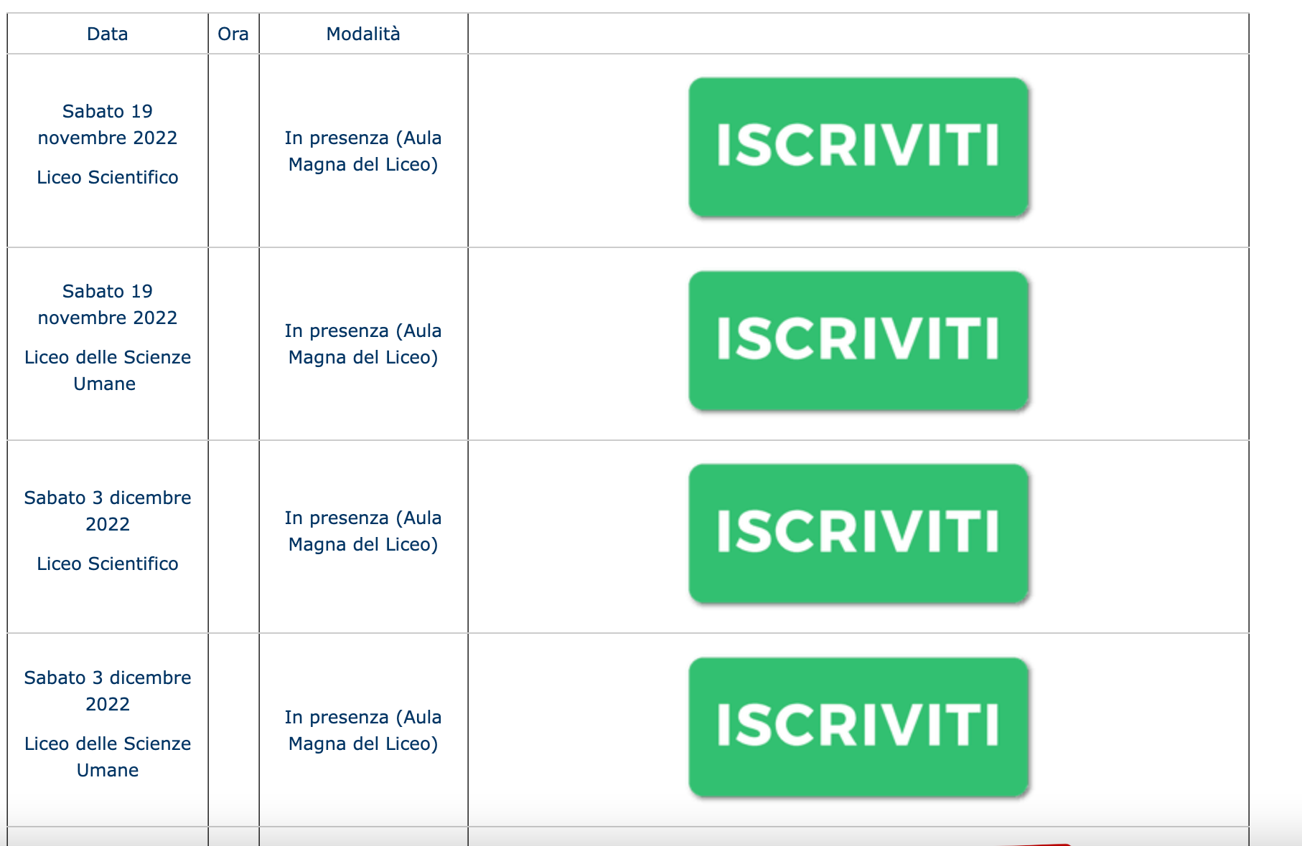

Sul canale Youtube del Liceo sono disponibili alcuni video di presentazione e descrizione della scuola, degli indirizzi di studio e dei principali progetti:

* [Orientamento 2021/22 - Presentazione della Scuola](https://www.youtube.com/watch?v=3yxUTIuH8Lk)
* [La nostra scuola](https://www.youtube.com/watch?v=L1fTnhp29ds)
* [Presentazione corsi IGCSE (International General Certificate of Secondary Education)](https://www.youtube.com/watch?v=bV4-eIh76HM)
* [Presentazione Indirizzo Liceo delle Scienze Umane opzione Base e Economico - Sociale](https://www.youtube.com/watch?v=vye7ugeT3hc)
* [Presentazione Indirizzo Liceo scientifico](https://www.youtube.com/watch?v=ILO3BLG19YI)
* [Progetti generali dell'istituto: Liceo Scientifico e Liceo delle Scienze Umane](https://www.youtube.com/watch?v=sIY6ZOkDZwk)
* [Intervista alla Dirigente Silvia Bassi - 15 Ottobre 2020](https://www.youtube.com/watch?v=DUhPPGzAWN0)